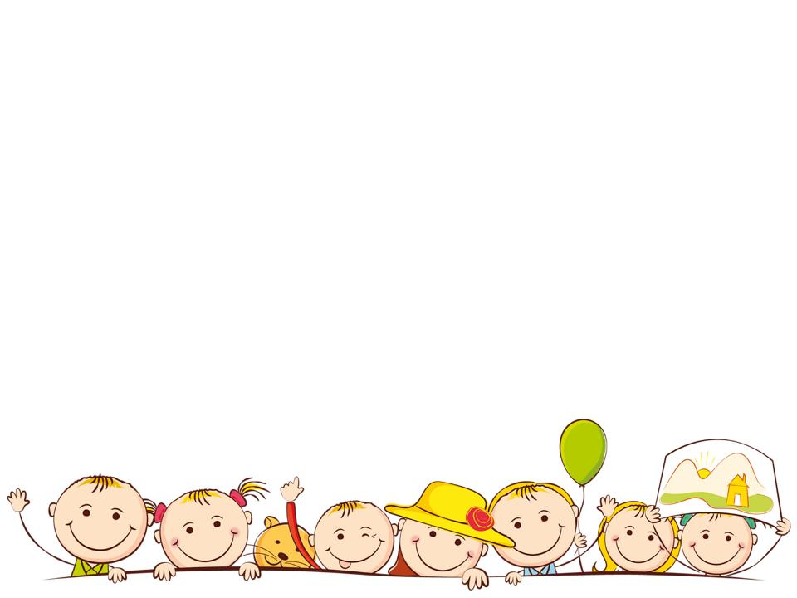

Уважаемые родители!

Приглашаем Вас на родительское собрание

«Ваш ребенок – будущий первоклассник!»,

которое состоится 16 февраля в 16ч.00мин.,

в музыкальном зале МБДОО №7 «Радуга» ст.Гиагинской.

ПОВЕСТКА СОБРАНИЯ:

1. О порядке поступления в 1 класс. ( Зам.директора по УВР МБОУ СОШ №1 Гольтакер Е.В.)
2. О готовности к школьному обучению. (Учителя начальных классов МБОУ СОШ №1 – Кнышова А.Л., Кондратенко Е.В., Сац Н.Г.).
3. Школьная зрелость дошкольника. (Педагог-психолог МБДОО №7 «Радуга» ст.Гиагинской – Зафесова Ю.Н.)